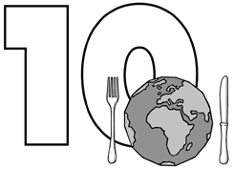
Name ............................................................ Klasse ............. Datum ......................
Ernährung und nachhaltige Entwicklung

- Arbeitsblatt Ernährung und nachhaltige Entwicklung
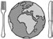
Der Kühlschrank-Check

Du hast eingekauft: Kühlschrank – Was gehört wohin?
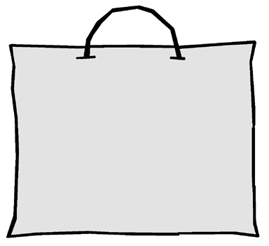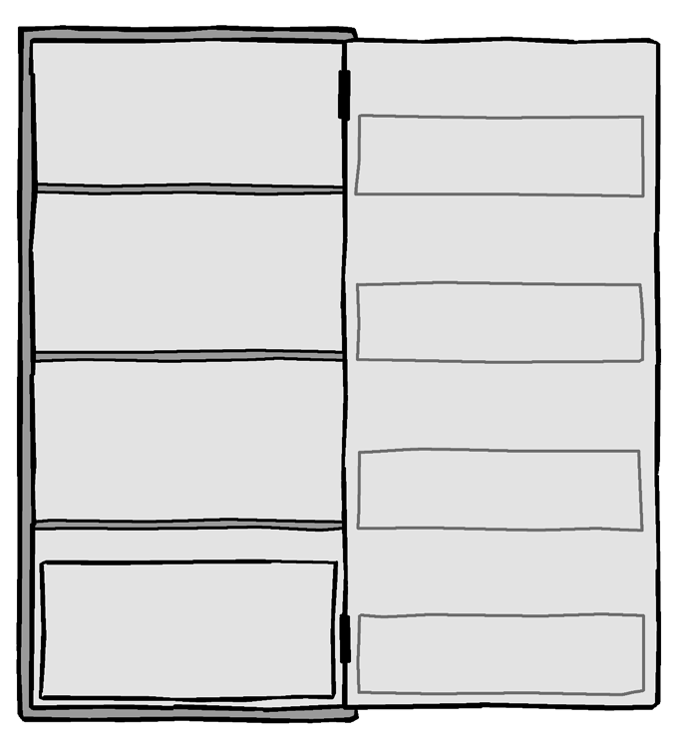
Ganz oben:
In der Tür:
Möhren, Frischmilch,
Nudeln, 1 Dose Mais, Eier, Butter, Hackfleisch, Mehl, Fisch, Käse, Kartoffeln,
H-Milch, Quark, Brot, Bananen, Blattsalat, Ketchup, Margarine, Tomaten, Jogurt
In der Mitte:
1. Welche Lebensmittel aus
deinem Einkauf gehören nicht in den Kühlschrank?
Auf der Glasplatte:
Ganz unten im Gemüsefach:

- Richtig lagern im Kühlschrank: Wo räumst du die Lebensmittel ein, damit sie gut gelagert werden? Trage sie in den Kühlschrank ein.
- Vom Mittagessen sind Nudeln und Tomatensoße sowie eine halbe Flasche Orangen- saft übrig geblieben. Wohin gehören diese Reste? Trage sie in den Kühlschrank ein.
- Mache den Kühlschrank-Check bei dir zu Hause:
  - Sind die Lebensmittel dort eingeräumt, wo sie hingehören? Wenn nicht: Welche Lebensmittel würdest du umräumen? Begründe auf der Rückseite.
  - Hast du Lebensmittel gefunden, die nicht in den Kühlschrank gehören? Wenn ja, welche? Liste sie auf der Rückseite auf!

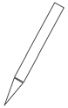
Hessisches Ministerium für Umwelt, Klimaschutz, Landwirtschaft und Verbraucherschutz Werkstatt Ernährung 27

